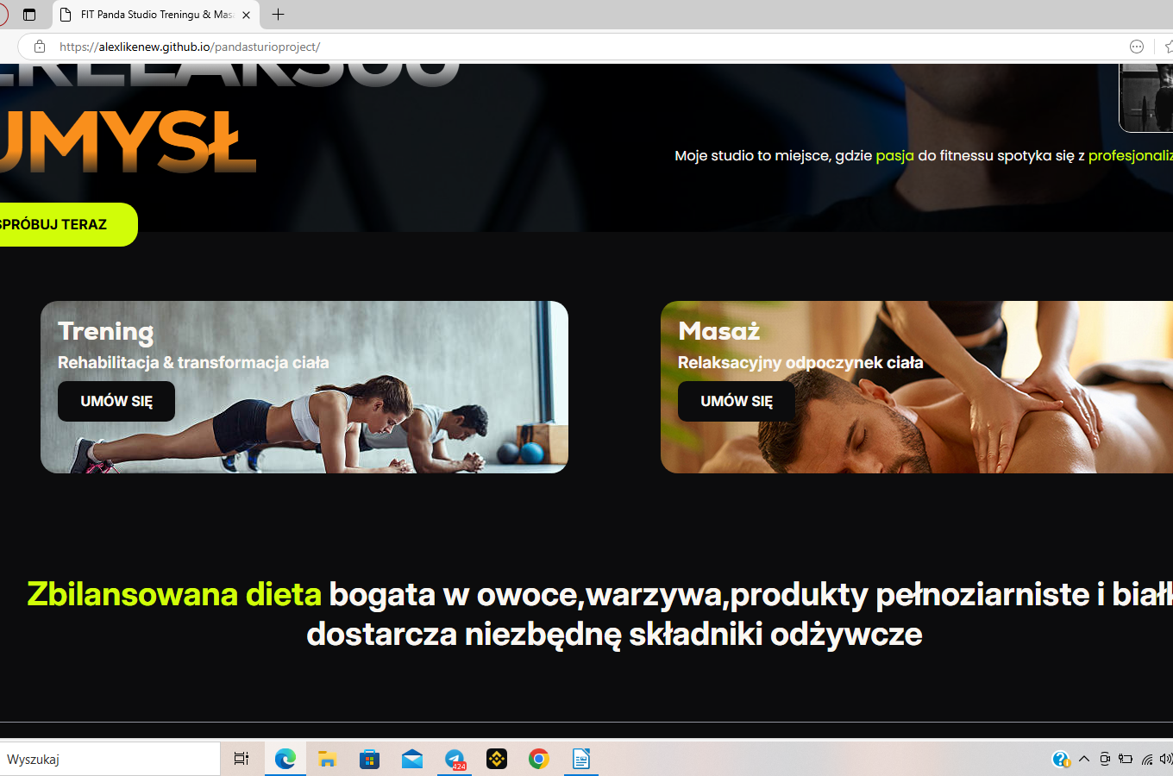

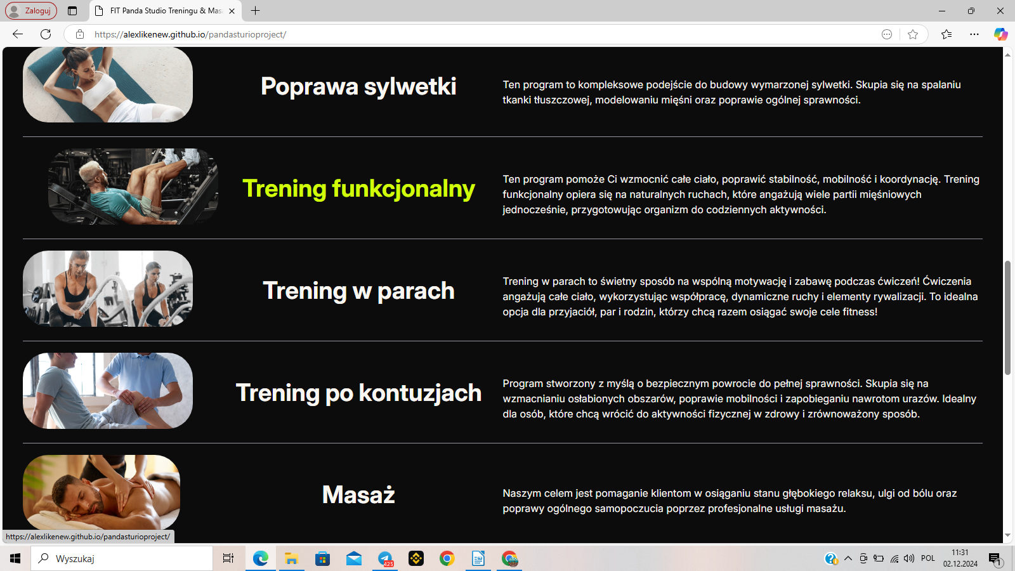
Тут де Trening дописати адрес ul.Myśliwska 255 там де масаж дописуємо ul. Podkarpacka 12a.
Замість речення про дієту пишемо „Aktywność fizyczna to fundament zdrowia, który wspiera prawidłowe funkcjonowanie układu ruchu, harmonizuje napięcia mięśniowe i daje ciału szansę na regenerację oraz pełnię sprawności.”
Moje studio to miejsce …… змінюємо на „Moje studio to kameralna przestrzeń wyposażona w wolne ciężary i wszystko, czego potrzeba, by skutecznie dbać o sylwetkę i zdrowie – z fizjoterapeutycznym podejściem do ruchu jako fundamentu dobrego samopoczucia.”

Ось тут треба добавити “zajęcia w małych grupach” (max 3 osoby) opis - Zdrowy kręgosłup – dla wsparcia i wzmocnienia układu ruchu, Full Body Workout – dla kompleksowego treningu całego ciała, oraz Aktywny Senior – aby zachować sprawność i radość z ruchu na każdym etapie życia.”
Cennik treningów
Trening personalny
1trening – 60min 150zł
Pakiet 4 treningów 560zł
Pakiet 8 treningów 1080zł
Pakiet 12 treningów 1560zł
Treningi w parach
1 trening 60 min – 220zł
Pakiet 4 treningów – 840zł
Pakiet 8 treningów – 1640zł
Pakiet 12 treningów 2400zł
Zajęcia w małych grupach
Wejście na zajęcia 70zł (cenna stała)

Відносно ціни на масажі то добавляємо стрілку яка вказує на значок BOOKSY для резервації візит.
(добавити посилання на фото з панди)
Структура розділу на масаж.

Witamy w naszym Studiu Masażu
W kameralnej i przytulnej przestrzeni naszego studia oferujemy profesjonalne masaże, które wspierają regenerację, relaks i profilaktykę zdrowia. Masaż to nie tylko chwila wytchnienia, ale przede wszystkim inwestycja w zdrowie Twojego ciała i umysłu. Zapraszamy do świata, gdzie troska o Twoją formę i samopoczucie jest naszym priorytetem.

Nasza oferta

Masaż leczniczy
Skierowany na rozwiązywanie problemów związanych z bólem i dyskomfortem w ciele. Pomaga w niwelowaniu napięć i przywracaniu sprawności układu ruchu. Doskonały dla osób zmagających się z urazami czy przewlekłymi dolegliwościami.

Masaż sportowy
Idealny dla osób aktywnych fizycznie, wspomaga regenerację po treningach, poprawia wydolność i pomaga zapobiegać kontuzjom. To nieodzowny element zdrowego trybu życia każdego sportowca.

Masaż relaksacyjny
Chwila absolutnego spokoju i odprężenia. Redukuje stres, poprawia jakość snu i pozwala zyskać nową energię do codziennych wyzwań.

Masaż klasyczny
Uniwersalna technika, która łączy elementy relaksu i terapii, poprawiając krążenie, elastyczność mięśni oraz ogólną kondycję ciała.

Dlaczego warto skorzystać z masażu?
- Regeneracja: Masaż wspiera ciało w procesach odnowy, redukując napięcia i przeciążenia.
- Relaks: Poprawia samopoczucie, zmniejsza stres i pozwala cieszyć się lepszą jakością snu.
- Profilaktyka: Regularne masaże pomagają zapobiegać bólom i problemom z układem ruchu, wspierając zdrowie na co dzień.
- Wsparcie dla aktywnych: Dla osób łączących masaż z aktywnością fizyczną to doskonałe uzupełnienie dbania o sprawność i kondycję.
Masaż nie zastąpi ruchu, ale może go doskonale wspierać. To harmonijne połączenie działań daje najlepsze rezultaty.

O nas
Nasze studio to niewielka, ale starannie zaprojektowana przestrzeń, gdzie możesz poczuć się komfortowo i bezpiecznie. Zespół wykwalifikowanych masażystów, z wiedzyą i pasją, indywidualnie dostosowuje techniki do Twoich potrzeb, dbając o najwyższą jakość każdej sesji.

Там де кнопка “spróbuj” то думаю щоб воно переводило до двух можливостей:
Перша це номер телефону за яким можна телефонувати - 694 906 749
Друга це буде посилання до Formularzu Google (щось такого плану https://docs.google.com/forms/d/e/1FAIpQLSelei9_t4H-V8a94L2yYc9On2mXIxY1qrN0U4gfeauNmPfLsg/viewform)
Ну і ця ж інформія буде в розділі KONTAKT

